CURSO SUPERIOR DE TECNOLOGIA EM ANÁLISE E DESENVOLVIMENTO DE SISTEMAS

Joao Vitor Sampaio dos Santos

PortfÓlio – RELATÓRIO DE AULA PRÁTICA:

Sistemas Operacionais

Salvador
2026

João Vitor Sampaio dos Santos

PortfÓlio – RELATÓRIO DE AULA PRÁTICA

Sistemas Operacionais
Trabalho de portfólio apresentado como requisito parcial para a obtenção de pontos para a média semestral.

Orientador: Vinicius Mendes Gomes da Silva

Salvador
2026

Sumário
1 INTRODUÇÃO 6
2 DESENVOLVIMENTO 7
2.1 MÉTODO 8
2.2 RESULTADOS 8
3 CONCLUSÃO 9

INTRODUÇÃO

Atividade pratica da unidade 4 envolve desenvolver as competencias relacionadas aos sistemas de memoria e paginacao.

DESENVOLVIMENTO

Aplicativos utilizados:SOSIM

ATIVIDADE 1: Memoria com SOSIm
  - Configuracoes:
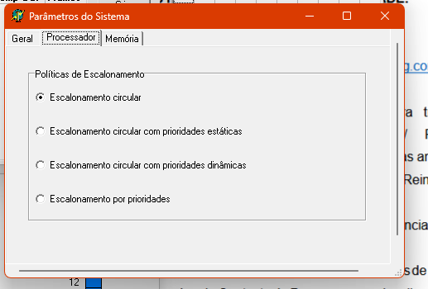
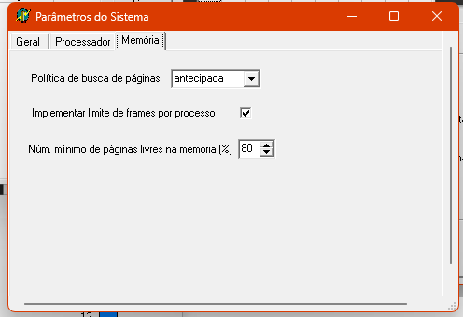
  - Valores do Bit de Validade nas janela de contexto do processo
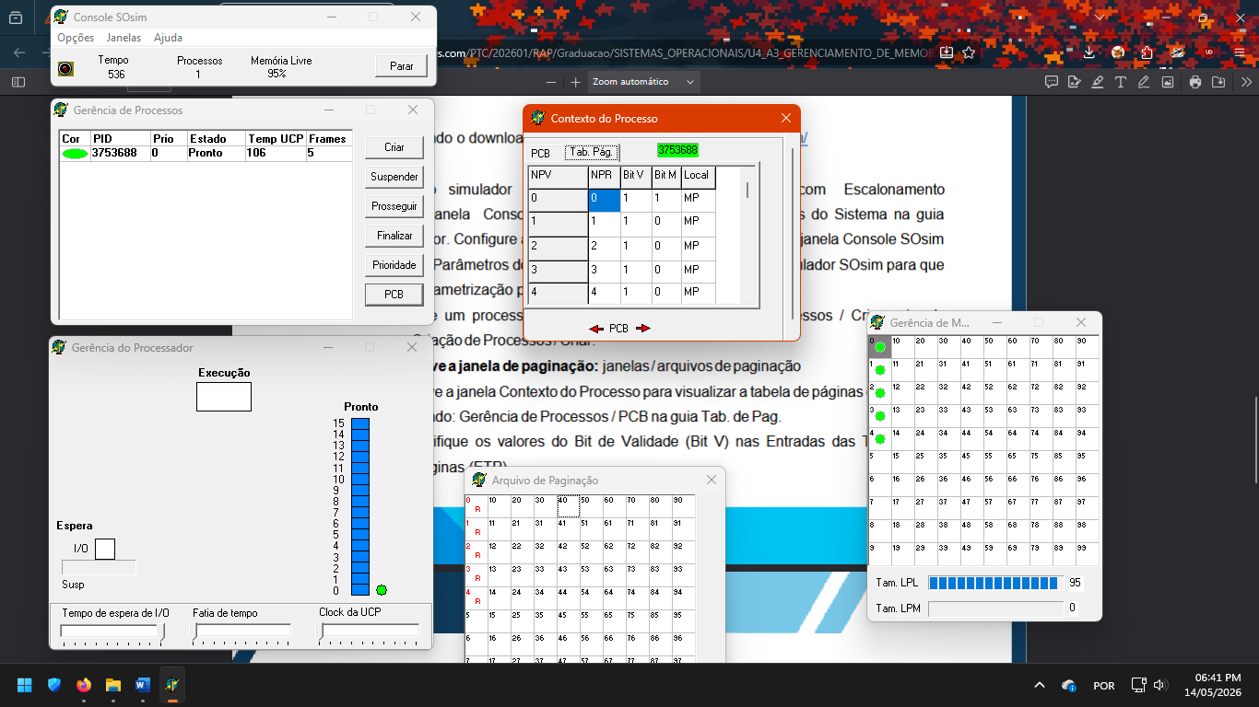

- CONCLUSÃO
Foi usado o conhecimento adquirido durante as aulas sobre Sistemas Operacionais aplicando competencias relacionadas ao arquivo de paginacao.

